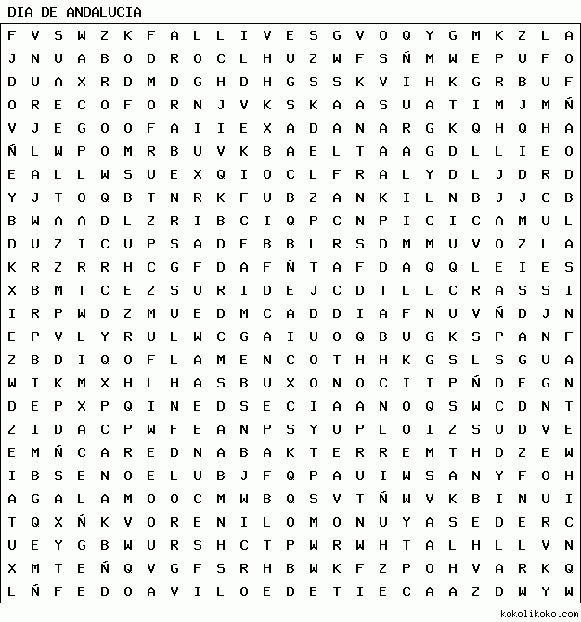

ACEITEDEOLIVA LEONES

ALANDALUS MALAGA

ALMERIA SEVILLA

ANDALUCIA SEVILLANAS

ANDALUZ VEINTIOCHODEFEBRERO

BANDERA

BLASINFANTE

CADIZ

COMUNIDADAUTONOMA

CORDOBA

DESAYUNOMOLINERO

ESCUDO

ESTATUTO

FLAMENCO

GRANADA

GUADALQUIVIR

HERCULES

HUELVA

JAEN

JUEGOSTRADICIONALES